UPAYA PENCEGAHAN TERJADINYA PENYUMBATAN LINE LOADING GUNA MENGOPTIMALKAN PROSES BONGKAR MUAT DI KAPAL

EFFORTS TO PREVENT LOADING LINE BLOCKAGES TO OPTIMIZE THE LOADING AND UNLOADING PROCESS ON SHIPS

Rizky Adrian¹, Akhmad Gifari¹, Muhammad Yani^{2*}, Baihaqi², Dedi Kurniawan³, Luri Krisnawati¹

¹Program Studi Studi Nautika, Politeknik Pelayaran Malahayati, Aceh Besar, Indonesia
²Program Studi Permesinan Kapal, Politeknik Pelayaran Malahayati, Aceh Besar, Indonesia
³Program Studi Sistem Kelistrikan Kapal, Politeknik Pelayaran Malahayati, Aceh Besar, Indonesia
*email: m.yani@poltekpelaceh.ac.id

ABSTRAK
Pada kapal semen, penyumbatan line loading adalah kondisi ketika semen curah (bulk cement) atau semen dalam karung (bagged cement) terkonsentrasi pada satu garis memanjang di pipa pemuat atau satu sisi pipa, sehingga beban tidak menyebar secara merata. Akibatnya dapat menyebabkan perbedaan tekanan pada pipa loading yang dapat mengakibatkan kerusakan atau patahnya satu titik pada pipa loading. Penelitian ini bertujuan untuk mengetahui penyebab terjadinya penyumbatan line loading dan pencegahannya di kapal MV. Eastern Fair. Penelitian ini menggunakan pendekatan kualitatif dengan jenis deskriptif dan subjek penelitiannya adalah anak buah kapal serta beberapa perwira di kapal. Data dikumpulkan melalui observasi, wawancara, dan studi dokumentasi. Temuan dari penelitian ini disimpulkan bahwa (1) Terdapat berbagai elemen yang mempengaruhi terjadinya penyumbatan line loading di kapal MV. Eastern Fair, salah satunya operasi muat yang menggunakan sistem pneumatic yang membuat muatan terisi pada satu titik yang menghasilkan penyebaran muatan pipa muat tidak merata berpusat pada satu titik saja. Hal ini disebabkan oleh kelembapan, rendahnya kecepatan udara, ketidakseimbangan tekanan, dan improper handling; dan (2) Langkah pencegahan yang dilakukan di kapal MV. Eastern Fair ketika terjadi penyumbatan line loading dengan segera menghentikan proses pemuatan untuk mencegah peningkatan tekanan di dalam pipa. Selanjutnya, operator melakukan pengecekan tekanan udara dan aliran semen guna memastikan tidak terjadi kelebihan tekanan yang dapat merusak sistem. Sistem blower dan katup udara diperiksa serta diatur ulang agar aliran udara tetap stabil dan sesuai prosedur. Awak kapal juga memastikan kondisi pipa dalam keadaan kering dan bebas dari sisa semen yang mengeras, karena kelembapan menjadi penyebab utama terjadinya penyumbatan.

Kata kunci: Line Loading, Semen Curah, Palka, Pneumatic.

ABSTRACT
On cement ships, loading line blockage is a condition when bulk cement or bagged cement is concentrated in one longitudinal line in the loading pipe or one side of the pipe, so that the load is not evenly distributed. As a result, it can cause pressure differences in the loading pipe which can result in damage or breakage of one point in the loading pipe. This study aims to determine the causes of loading line blockages and their prevention on the MV. Eastern Fair. This study uses a qualitative approach with a descriptive type and the research subjects are the crew and several officers on board. Data were collected through observation, interviews, and documentation studies. The findings of this study concluded that (1) There are various elements that influence the occurrence of loading line blockages on the MV. Eastern Fair, one of which is the loading operation that uses a pneumatic system that makes the load filled at one point resulting in an uneven distribution of the loading pipe load centered on one point only. This is caused by humidity, low air velocity, pressure imbalance, and improper handling; and (2) Preventive measures taken on the MV. Eastern Fair when a loading line blockage occurs are to immediately stop the loading process to prevent an increase in pressure in the pipe. Next, the operator checks the air pressure and cement flow to ensure there is no excess pressure that could damage the system. The blower system and air valves are inspected and reset to ensure air flow remains stable and in accordance with procedures. The crew also ensures the pipes are dry and free of hardened cement residue, as moisture is a major cause of blockages.

Keywords: Line Loading, Bulk Cement, Hold, Pneumatic.

1. Pendahuluan
Indonesia adalah negara maritim karena sebagian besar wilayahnya berupa perairan dan terdiri atas ribuan pulau yang dihubungkan oleh laut. Dengan lebih dari 17.000 pulau dan letak strategis di antara dua benua (Asia–Australia) serta dua samudra (Hindia–Pasifik), di mana laut menjadi sarana utama transportasi, perdagangan, dan interaksi antarpulau. Selain itu, Indonesia memiliki potensi kelautan yang besar, seperti perikanan, sumber daya energi, dan jalur pelayaran internasional, sehingga sektor maritim memegang peranan penting dalam kehidupan ekonomi, sosial, dan pertahanan negara. Laut menjadi sumber kekayaan alam dan peluang pembangunan yang penting, serta dasar bagi pembangunan poros maritim dunia yang digaungkan dalam kebijakan nasional (Asropi, et al, 2019).
Transportasi merupakan aset yang sangat penting dan berharga serta harus dikelola dengan baik dan benar khususnya yang berhubungan dengan transportasi laut guna menjalankan roda perekonomian. Kapal adalah alat transportasi laut yang sangat efektif karna dapat membawa barang dengan jumlah yang banyak dari satu pulau ke pulau yang lain bahkan dari negara satu ke negara yang lain. Akibatnya dalam pengoperasian kapal tentu adanya perbaikan dan perawatan rutin, teratur, dan secara berkala agar kapal dapat bekerja dengan lancar, aman, dan optimal (Faturrahman, et al, 2025; Susanti, 2018; Handani & Uchida, 2024).
Pada kapal semen, permasalahan yang sering terjadi meliputi penyumbatan pipa (line loading/unloading) akibat kelembapan, gangguan sistem pneumatik seperti blower atau kompresor, penggumpalan semen karena masuknya air, keausan dan korosi pipa serta valve, debu semen yang berisiko bagi kesehatan, serta masalah stabilitas kapal saat bongkar muat jika distribusi muatan tidak merata. Hasil penelitian Rifa dan Yuliawati (2024) juga menyatakan bahwa proses bongkar muat semen pada kapal sering mengalami kendala tekanan pada sistem pneumatik (main pressure) yang tidak sesuai prosedur, sehingga mengakibatkan penurunan tekanan udara dalam cellar tank dan hambatan pada aliran semen dari palka menuju darat, yang merupakan salah satu bentuk masalah operasional pada kapal semen.
Perihal yang sama juga terjadi pada kapal semen MV. Eastern Fair, yaitu terjadi penyumbatan line loading ketika berada di Teluk Bayur pada hari Kamis, 21 Juni 2025. Di mana kondisi operasi muat diawali dengan normal sesuai dengan prosedur, namun tak lama berselang dua jam setelah dari start muat terjadi guncangan pada line loading di kapal karena akibat dari sistem muat pneumatic yang membuat rate pengeluaran tidak dapat dikontrol dan menghambat proses muat sehingga menimbulkan resiko bengkoknya dan pecahnya line loading kapal sehingga membuat terhambatnya proses loading di kapal.
Sistem line loading dan proses muat pada kapal semen MV. Eastern Fair yang digunakan dalam proses pemuatan semen curah dengan sistem pneumatic. Line loading merupakan jalur pipa baja yang terpasang di atas geladak kapal dan berfungsi menyalurkan semen dari fasilitas darat menuju palka muat. Jalur pipa memanjang di sepanjang deck yang dilengkapi dengan flange, valve, serta sambungan fleksibel yang menghubungkan sistem darat dengan sistem penerima di kapal. Meylan et al (2023) menyatakan bahwa line loading adalah proses pemuatan semen ke palka kapal melalui jalur pipa yang menggunakan sistem pneumatik untuk memindahkan material dengan tekanan udara yang mencakup penggunaan compressor, blower, pipa, dan pengontrol aliran untuk mengangkut semen dari silo atau terminal ke kapal.
Pencegahan terjadinya penyumbatan line loading pada kapal semen sangat penting karena berpengaruh langsung terhadap kelancaran operasi bongkar muat, keselamatan kerja, kualitas muatan, dan efisiensi waktu serta biaya operasional kapal. Penyumbatan pada line loading dapat menghentikan proses pemuatan atau pembongkaran, menyebabkan keterlambatan (delay), serta meningkatkan risiko kerusakan pada sistem pneumatik seperti blower, kompresor, dan pipa akibat tekanan berlebih.
Selain itu, penyumbatan umumnya dipicu oleh kelembapan dan masuknya air yang menyebabkan semen menggumpal dan mengeras di dalam pipa. Jika tidak dicegah, kondisi ini dapat menurunkan kualitas semen, mempercepat keausan dan korosi pipa serta valve, serta menimbulkan debu semen yang membahayakan kesehatan awak kapal. Dari aspek keselamatan pelayaran, gangguan line loading juga dapat memengaruhi stabilitas kapal selama bongkar muat akibat distribusi muatan yang tidak merata. Penelitian ini bertujuan untuk mengetahui penyebab terjadinya penyumbatan line loading dan pencegahannya di kapal MV. Eastern Fair.

2. Metode Penelitian
Penelitian ini menggunakan pendekatan kualitatif dengan metode deskriptif. Metode deskriptif dalam penelitian kualitatif digunakan untuk menggambarkan secara sistematis, faktual, dan akurat tentang karakteristik objek, kondisi, atau peristiwa yang diteliti (Creswell, 2014). Peneliti berperan sebagai instrumen utama yang mengumpulkan dan menganalisis data untuk menghasilkan pemahaman menyeluruh terhadap fenomena yang dikaji. Subjek penelitian adalah anak buah kapal serta beberapa perwira di kapal MV. Eastern Fair. Data ini dikumpulkan dalam kurun waktu satu tahun pada saat melakukan praktek laut di kapal MV. Eastern Fair melalui teknik wawancara secara mendalam, observasi, dan dokumentasi.
Data yang terkumpul dianalisis secara kualitatif menggunakan konsep Miles dan Huberman dengan tahapan (1) reduksi data: proses pemilihan, pemusatan perhatian, penyederhanaan, dan transformasi data kasar dari catatan lapangan atau dokumen lain menjadi bentuk yang lebih terorganisir dan bermakna, (2) penyajian data: penyusunan informasi secara sistematis agar peneliti dapat melihat gambaran utuh dari data yang telah direduksi, dan (3) penarikan kesimpulan: penarikan kesimpulan dari data yang telah disajikan dan diverifikasi secara terus-menerus untuk memastikan validitasnya (Yani, et al, 2016).

3. Hasil dan Pembahasan
Peristiwa penyumbatan pada line loading di kapal MV. Eastern Fair tidak disebabkan oleh satu faktor penyebab saja, melainkan mempunyai faktor penyebab lainnya yaitu sifat muatan semen yang muatan serbuk dengan densitas tinggi (1.0–1.2 t/m³), sehingga muatan serbuk menumpuk cepat jika tidak dikontrol alirannya. Adapun proses muat menggunakan line loading dapat menyumbat dikarenakan kurangnya koordinasi antara pihak pengirim dan penerima yang dapat menyebabkan penundaan pemuatan pada line loading pada saat muat di kapal MV. Eastern Fair.
Pada Gambar 1 dan Gambar 2 terlihat sistem line loading dan proses muat pada kapal semen MV. Eastern Fair yang digunakan dalam proses pemuatan semen curah dengan sistem pneumatic. Line loading merupakan jalur pipa baja yang terpasang di atas geladak kapal dan berfungsi menyalurkan semen dari fasilitas darat menuju palka muat. Jalur pipa memanjang di sepanjang deck, dilengkapi dengan flange, valve, serta sambungan fleksibel yang menghubungkan sistem darat dengan sistem penerima di kapal.
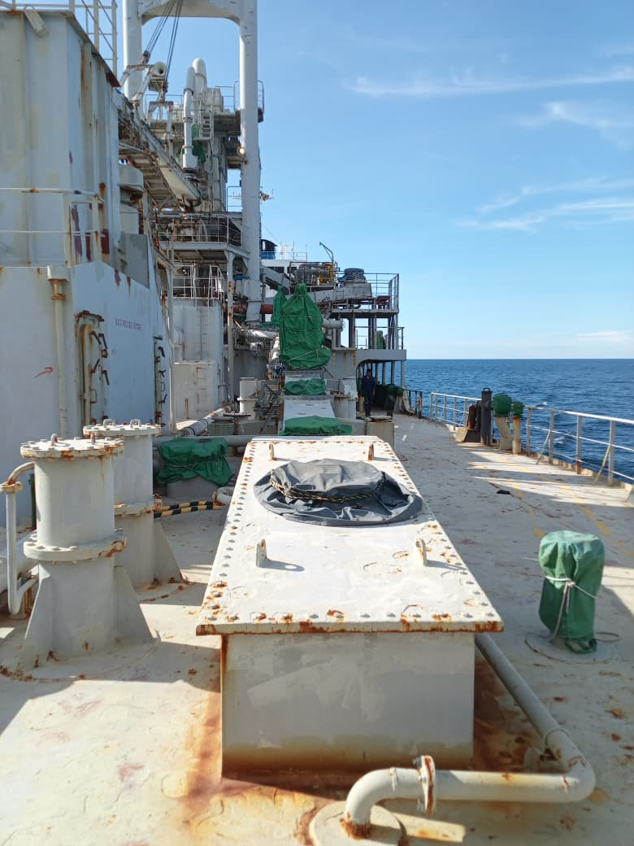

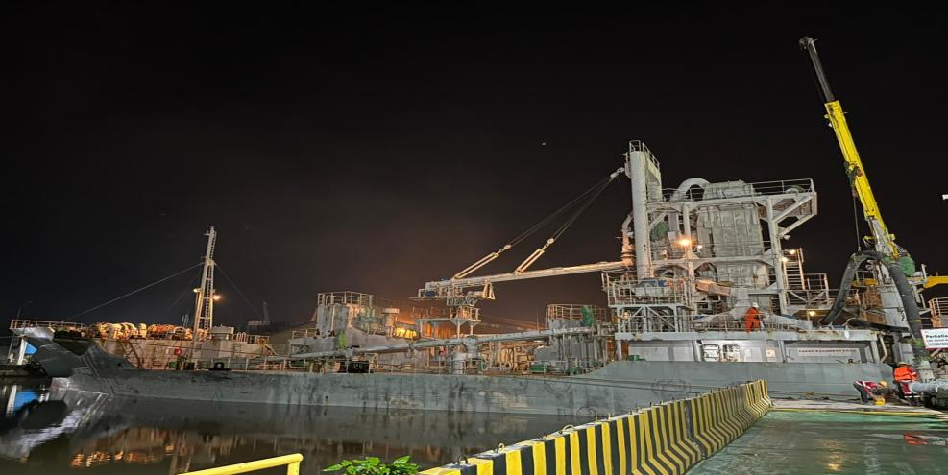
Gambar 1. Cargo Operation Menggunakan Sistem Pneumatic

Gambar 2. Proses Muat di Kapal MV. Eastern Fair
Penyumbatan pada line loading di kapal semen MV. Eastern Fair adalah kondisi di mana aliran material semen dalam sistem pneumatik terhambat atau terhenti akibat adanya penumpukan partikel pada pipa transfer. Hal ini disebabkan oleh kelembapan material, perubahan tekanan udara, ukuran partikel yang tidak seragam, dan desain pipa yang memiliki sudut tikungan tajam sehingga menyebabkan turbulensi aliran.
Ketika penyumbatan terjadi, proses bongkar muat menjadi terhambat, tekanan pada sistem dapat meningkat, dan peralatan seperti blower atau rotary feeder berpotensi mengalami overheating atau kerusakan akibat bekerja di luar kapasitas normal. Kejadian penyumbatan pada line loading di kapal semen MV. Eastern Fair juga pernah terjadi di kapal MV. Oceanic Success, di mana penyumbatan pada line loading di kapal MV. Oceanic Success akibat kurangnya perawatan dan kondisi peralatan kapal sehingga proses pemuatan terhenti sementara (Wicaksana, 2023).
Pada saat kejadian pada kapal semen MV. Eastern Fair di Teluk Bayur, anak buah kapal dan perwira segera mengatasi penyumbatan tersebut secara sistematis dan berdasarkan Standar Operasional Prosedur (SOP), yaitu dengan segera menghentikan proses pemuatan untuk mencegah peningkatan tekanan di dalam pipa. Selanjutnya, operator melakukan pengecekan tekanan udara dan aliran semen guna memastikan tidak terjadi kelebihan tekanan yang dapat merusak sistem. Sistem blower dan katup udara diperiksa serta diatur ulang agar aliran udara tetap stabil dan sesuai prosedur. Awak kapal juga memastikan kondisi pipa dalam keadaan kering dan bebas dari sisa semen yang mengeras, karena kelembapan menjadi penyebab utama terjadinya penyumbatan.
Meylan et al (2023) dan Delfs (1982) juga menyatakan bahwa penanganan terhadap penyumbatan line loading pada kapal semen dilakukan melalui beberapa langkah sistematis untuk menjamin keselamatan, kelancaran operasi, dan keandalan sistem pemuatan. Tahap awal yang dilakukan adalah penghentian sementara aliran material serta pemeriksaan tekanan udara pada sistem pneumatik, khususnya pada blower atau kompresor, karena ketidakstabilan tekanan sering menjadi indikator terjadinya penyumbatan pada jalur pipa. Selanjutnya dilakukan identifikasi lokasi penyumbatan melalui pemantauan tekanan dan inspeksi visual pada segmen pipa yang dicurigai. Apabila penyumbatan telah teridentifikasi, maka dilakukan pembersihan jalur pipa, baik secara manual dengan membuka bagian pipa tertentu maupun menggunakan metode mekanis seperti pneumatic cleaning untuk mendorong material yang menggumpal. Selain itu, penyesuaian kecepatan aliran udara dilakukan agar berada di atas minimum conveying velocity guna mencegah terjadinya akumulasi semen di dalam pipa. Penanganan ini dilengkapi dengan perawatan rutin sistem pneumatik, meliputi pemeriksaan valve, sambungan pipa, filter udara, serta kondisi blower atau kompresor. Untuk mencegah kejadian serupa, awak kapal juga perlu dibekali SOP dan pelatihan khusus terkait pengoperasian sistem line loading serta deteksi dini gangguan pada proses pemuatan. Pendekatan terintegrasi antara tindakan teknis dan manajerial ini terbukti efektif dalam mengurangi risiko penyumbatan dan meningkatkan efisiensi bongkar muat pada kapal semen.
Hasil temuan pada penelitian ini juga mengingatkan akan pentingnya melakukan pembersihan secara rutin pada line loading, seperti flushing udara, pengecekan filter, air slide, dan rotary valve untuk mencegah penumpukan residu semen. Monitoring parameter operasi seperti tekanan, aliran udara, dan temperatur juga perlu dilakukan secara berkala menggunakan sensor atau sistem otomatis agar penyimpangan dapat terdeteksi lebih awal sebelum menyebabkan penyumbatan. Dengan penerapan langkah-langkah preventif tersebut, efisiensi operasional kapal semen dapat dipertahankan, serta risiko downtime dan kerusakan peralatan dapat diminimalkan. Hal ini juga relevan dengan pernyataan Abe, et al (2023) bahwa kegiatan monitoring dan kontrol real-time dari parameter operasi akan membantu mendeteksi penyimpangan lebih awal dan meningkatkan keandalan sistem secara keseluruhan pada line loading di kapal semen.

4. Simpulan
Berdasarkan hasil analisis dan pembahasan yang telah diuraikan tentang upaya pencegahan terjadinya penyumbatan line loading di kapal MV. Eastern Fair dapat disimpulkan sebagai berikut:
- Penyumbatan pada line loading di kapal MV. Eastern Fair salah satunya operasi muat yang menggunakan sistem pneumatic yang membuat muatan terisi pada satu titik yang menghasilkan penyebaran muatan pipa muat tidak merata berpusat pada satu titik saja yang disebabkan oleh kelembapan, rendahnya kecepatan udara, ketidakseimbangan tekanan, dan improper handling. Akibatnya dapat menghentikan operasi, merusak peralatan, meningkatkan biaya energi, dan menurunkan efisiensi muat. Faktor lainnya adalah kondisi teknis kapal, kurangnya pengawasan saat loading, gangguan peralatan, dan kondisi operasional seperti trim atau cuaca.
- Langkah pencegahan yang dilakukan di kapal MV. Eastern Fair ketika terjadi penyumbatan line loading dengan segera menghentikan proses pemuatan untuk mencegah peningkatan tekanan di dalam pipa. Selanjutnya, operator melakukan pengecekan tekanan udara dan aliran semen guna memastikan tidak terjadi kelebihan tekanan yang dapat merusak sistem. Sistem blower dan katup udara diperiksa serta diatur ulang agar aliran udara tetap stabil dan sesuai prosedur. Awak kapal juga memastikan kondisi pipa dalam keadaan kering dan bebas dari sisa semen yang mengeras, karena kelembapan menjadi penyebab utama terjadinya penyumbatan
Berdasarkan temuan dalam penelitian ini, dapat diberikan dan dikemukakan beberapa saran yang berhubungan dengan penyumbatan line loading, yaitu:
- Dalam pengendalian laju pengisian (loading rate control), kapal perlu berkomunikasi aktif dengan pihak terminal untuk mengatur laju pengisian semen. Jika loading rate terlalu tinggi dan memicu peningkatan BM/SF, officer harus segera meminta pengurangan aliran.
- Pemeriksaan dan perawatan sistem distribusi semen serta sistem diverter, valve, dan pipeline perlu dirawat secara berkala untuk menjamin aliran semen berjalan merata ke seluruh hold. Kerusakan atau penyumbatan dapat menyebabkan beban terkonsentrasi pada satu tangki.

Daftar Pustaka
Abe, M.C.; Gelladuga, G. A., Mendoza, C. J., Natavio, J.M.; Zabala, J. S., & Lopez, E. C. R. (2023). Pneumatic Conveying Technology: Recent Advances and Future Outlook. Enginneering Proceedings, 56(1), 1-10
Asropi, Hartono, E. D., & Handoko, Y. (2019). Implementasi Pembangunan Maritim terhadap Kedaulatan Negara Kesatuan Republik Indonesia. Journal of Public Policy Applied Administration, 1(2), 94-106
Creswell, J. W. (2014). Research Design: Qualitative, Quantitative, and Mixed Methods Approaches. Thousand Oaks, CA: Sage Publications.
Delfs, H.-J. (1982). Pneumatic Conveying of Bulk Solids Through Pipelines. Bulk Solids Handling Journal, 2(4), 771-779
Faturrahman, Y., Wicaksono, R. B., & Yani, M. (2025). Analisis Penyebab tidak Mengalirnya Pendingin Air Tawar pada Intercooler Main Air Compressor di Kapal KMP. Mutiara Ferindo II. Jurnal Maritim Malahayti (JuMMa), 6(2), 374-378.
Handani, D. W., & Uchida, M. (2024). Development of Maintenance Scheduling Model of the Safety Operational of Ship Machinery. Kapal: Jurnal Ilmu Pengetahuan dan Teknologi Kelautan, 21(2), 92-101, https://doi.org/10.14710/kapal.v21i2.61582
Meylan, M., Bissaker, E., Orozovic, O., Georgiou, F., Marsh, T., Hill, J., McGuinness, M., Sweatman, W., & Thamwattana, N. (2023). Pneumatic conveying. ANZIAM Journal, 63, M6–M32. 10.21914/anziamj.v63.16615
Rifa & Yuliawati. (2024). Analisa Pengaruh Main Pressure Tank Cellar dalam Proses Discharge Semen di MV. Cepat. Jurnal Maritim Polimarin, 10(2), 53-58.
Susanti. (2018). Pengaruh Manajemen Perawatan Kapal terhadap Kelancaran Operasional pada Kapal MV. Meratus Semarang. Jurnal Maritim Polimarin, 4(1), 35-43
Wicaksana, A. R. (2023). Pencegahan Penyumbatan pada Jalur Pemuatan di Kapal MV Oceanic Success (Skripsi). Politeknik Ilmu Pelayaran Semarang.
Yani, M., Ikhsan, M., & Marwan. (2016). Proses Berpikir Siswa Sekolah Menengah Pertama dalam Memecahkan Masalah Matematika Berdasarkan Langkah-Langkah Polya Ditinjau dari Adversity Quotient.Jurnal Pendidikan Matematika, 10(1), 42-58. http://dx.doi.org/10.22342/jpm.10.1.3278.42-57

